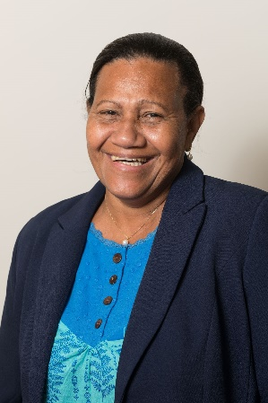**Valentine EURISOUKE**

Elue de la liste Union Nationale pour l’Indépendance – Province Nord

Elue dans le gouvernement Santa. Suite à la démission du gouvernement et

à l’élection du 17ème gouvernement, elle reprend son siège au sein du congrès

en 2021.

Elue au congrès de la Nouvelle-Calédonie de

**Postes occupés au sein du congrès de la Nouvelle-Calédonie :**

1. **Mandature 2019-2024 :**

**2021-2022 :**

* Rapporteur de la commission de la santé et de la protection sociale
* Membre de la commission des droits de la femme et de la famille

**2022-2023 :**

* Rapporteur de la commission de la santé et de la protection sociale
* Membre de la commission des droits de la femme et de la famille

**2023-2024 :**

* Présidente de la commission de la santé et de la protection sociale
* Membre de la commission de l’enseignement et de la culture
* Membre de la commission des droits de la femme et de la famille
* Membre de la commission de l’agriculture et de la pêche